# ATIVIDADE – CONSTRUINDO CORES

## PARTE 1 – Como são feitas as cores?

Com certeza você já viu um arco-íris colorindo o céu. Mas você já se perguntou como esse espetáculo acontece?

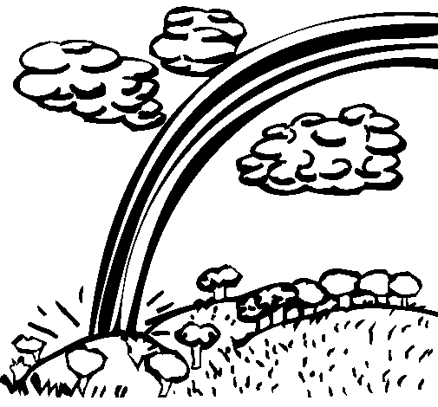Depois da chuva o ar fica úmido, ou seja, cheio de partículas de água. Quando um raio de luz atinge uma gotinha d’água, acontece algo chamado ***dispersão***.

A luz branca do sol é formada por várias cores, que se separam ao encontrar a água. Assim conseguimos enxergar os tons de vermelho, laranja, amarelo, verde, azul, anil e violeta, que formam o arco-íris.

Por que não vemos arco-íris o tempo todo?

__________________________________________________________________________

__________________________________________________________________________



Em que outra situação vemos que a luz branca é composta por “diversas cores”?

_________________________________________________________________________

O disco de Newton tem alguma coisa a ver com o arco-íris?

__________________________________

__________________________________

Você continua vendo as cores do mesmo jeito?

__________________________________

__________________________________

**E SE MISTURARMOS TODAS AS CORES OBTEMOS O BRANCO?**

Foi tentando responder essa questão que o então, ainda não famoso físico, Isaac Newton, procurou pintar um disco branco com as cores do arco-íris.

Pegue o disco colorido. Passe um lápis ou um espetinho de churrasco pelo centro do disco para servir de eixo e você terá um pião.

Gire o disco bem rápido.

## PARTE II – MISTURANDO AS CORES

Nesta atividade iremos "misturar luz" das cores chamadas primárias, que são o vermelho, o verde e o azul. Isto pode ser feito com uma "caixa de cores", na qual existem três lâmpadas: uma vermelha, uma verde e uma azul, cada uma com um interruptor. No lado oposto às lâmpadas, existe um buraco para saída da luz, que deverá ser projetada em uma folha branca.

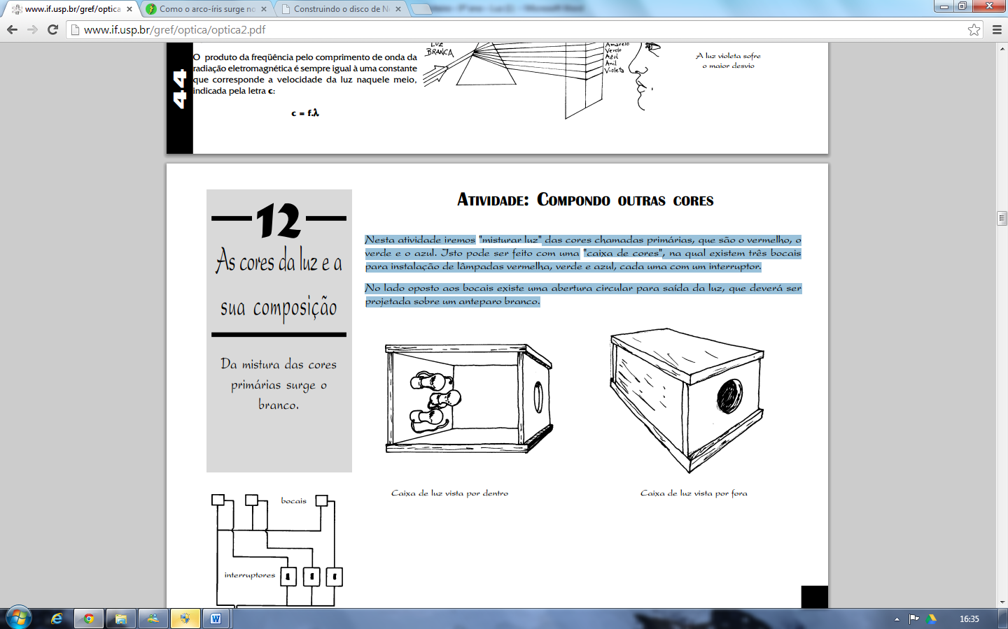

**O QUE VOCÊ VAI FAZER**

Responda essa questão pintando nos círculos as cores encontradas.

Com o ambiente escuro, aponte o buraco da caixa para a folha branca.

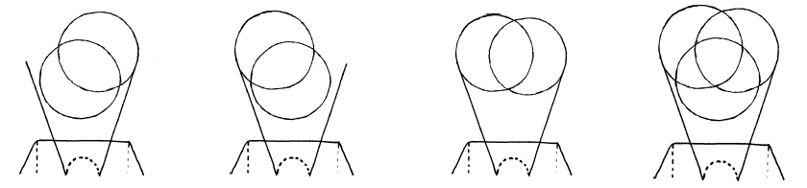

|  |  |  |  |
| --- | --- | --- | --- |
| Ligue a lâmpada vermelha, mantenha-a ligada e ligue a verde. | Desligue apenas a lâmpada vermelha e ligue a azul. | Desligue agora apenas a lâmpada verde e ligue novamente a luz vermelha. | Ligue agora a lâmpada verde deixando as três acesas. |

Qual cor você encontrou no meio quando as três lâmpadas foram ligadas? O que isso tem a ver com o disco de Newton?

__________________________________________________________________________

__________________________________________________________________________

## PARTE III – OBSERVANDO AS CORES

Vemos cores diferentes por conta de três coisas: uma fonte de luz, capacidade do olho humano em diferenciar as cores e os materiais que apresentam pigmentos (tintas) distintos. Uma maçã parece vermelha porque reflete a luz vermelha. Um abacate parece verde porque reflete só o verde. As cores dos objetos correspondem às cores de luz que são refletidas por eles. Quando vemos branco, o objeto está refletindo todas as cores. Se o objeto é visto negro, não está refletindo, mas apenas absorvendo toda luz que nele incide.

Qual é a cor da sua blusa? Por que você a vê desse jeito?

__________________________________________________________________________

__________________________________________________________________________

**QUAL É A COR DOS OBJETOS?**

1. Corte e pinte retângulos de papel nas cores branca, vermelha, azul, verde, amarela e preta.

2. Com a caixa de luz, ilumine cada cartão alternadamente com luz branca, vermelha, azul e verde. Observe e anote a cor dos cartões para cada lâmpada acesa, completando a tabela.

